Модуль | 3_Эффективно работаем с разными текстами
Занятие | 1
Классы | 7 - 8
Общая продолжительность | 30 – 45 минут
Стиль | Публицистический
Объём | 411 слов
Источник | Газета «Ведомости», «А был ли допинг? Как дело фигуристки Валиевой стало главным сюжетом Олимпиады», 10.02.2022. https://www.vedomosti.ru/society/articles/2022/02/10/908675-delo-valievoi
Ход занятия
Чтение печатного текста в своём темпе (читается молча) | ≈10 минут
Ответы на вопросы и решение кейсовой задачи | ≈10 – 20 минут
Выполнение дополнительного задания (кейсовая ситуация) | ≈10 – 15 минут
Комментарий
Детям предлагается текст с проблемной ситуацией.
Организуется обсуждение с использованием приёма «Фишбоун». В ходе дискуссии выделяют проблемный вопрос, основные мнения и объяснения, делают вывод. Информация вносится в общую схему «Фишбоун» на основе мнения группы. Знакомство с последовательностью действий поможет выполнить самостоятельно дополнительное задание (кейсовая ситуация), заполнить схему, представить результаты группе (поддерживающая помощь учителя).

А был ли допинг? Как дело фигуристки Валиевой
стало главным сюжетом Олимпиады
Официальные лица называют новости о допинге слухами

Старт хоккейного турнира, жуткая травма чешской сноубордистки, бронзовая медаль Семена Елистратова в шорт-треке – все события вчерашнего олимпийского дня померкли на фоне новостей о возможном допинге в российском фигурном катании.

Заподозрить неладное можно было еще несколько дней назад. В понедельник утром, 7 февраля, российские фигуристы выиграли соревнования в командном турнире. Вечером того же дня должна была состояться церемония их награждения. Однако за два часа до начала мероприятие перенесли на вторник, а позднее и вовсе – на неопределенный срок.

9 февраля портал Inside the Games (ITG), специализирующийся на олимпийской тематике, опубликовал новость о том, что причиной переноса церемонии стали проблемы с допинг-тестом у одного из российских участников командного турнира. К вечеру онлайн-издание назвало имя спортсменки, к чьим анализам возникли дополнительные вопросы, – ею оказалась 15-летняя Камила Валиева.

ITG подчеркнул, что именно возраст делает ситуацию Валиевой особенной. До 16 лет спортсмены по регламенту Всемирного антидопингового агентства (WADA) являются «защищенными лицами». То есть даже если Камила нарушила правила, она не может быть официально идентифицирована как виновная и избежит сурового наказания. Но в таком случае основные юридические претензии возникнут по отношению к ее окружению.

Международный союз конькобежцев (ISU) ответил на публикацию ITG пресс-релизом. В комментарии задержку награждения российских фигуристов объяснили необходимостью провести юридическую консультацию с Международным олимпийским комитетом (МОК). В WADA отказались от комментариев.

Тем не менее медиа продолжили собственное расследование. The Guardian сообщил, что вещество, найденное в допинг-пробе россиянки, не способствует улучшению спортивных результатов. «Спорт-экспресс» заявил, что в пробе Валиевой обнаружены следы препарата, помогающего при проблемах с сердцем. Затем заместитель генпродюсера «Матч ТВ» Василий Конов уточнил, что этим препаратом был триметазидин. Он применяется при приступах стенокардии и для улучшения притока крови к сердцу.

Валиева во время брифинга МОК готовилась к тренировке. Это значит, что МОК не накладывал на спортсменку никаких санкций, в том числе не стал временно отстранять ее. В противном случае она бы не смогла попасть на олимпийские объекты в качестве участника соревнований. Во время тренировки Валиева полностью откатала конкурсную программу, она дважды упала с четверных прыжков. От общения с прессой Камила отказалась.

До сих пор неизвестно, принимала ли Валиева триметазидин. Но в анализах российских спортсменов следы этого препарата уже встречались. После Олимпиады-2018 Спортивный арбитражный суд (CAS) обвинил в его использовании бобслеистку Надежду Сергееву. При этом анализ показал крайне низкую концентрацию вещества. В результате разбирательств представители Сергеевой выяснили, что триметазидин попал в ее организм через разрешенную аминокислоту для подпитки мышц, в которой содержалось небольшое количество запрещенного вещества.

Схема «Фишбоун» (заполняется в процессе обсуждения)
Приём «Фишбоун» (в переводе «скелет рыбы») предложил японский профессор Исикава. С помощью этого приёма текстовая информация анализируется, структурируется и представляется в виде схемы, что помогает разобраться в проблемной ситуации, установить причинно-следственные связи, обобщить, систематизировать и сделать вывод.
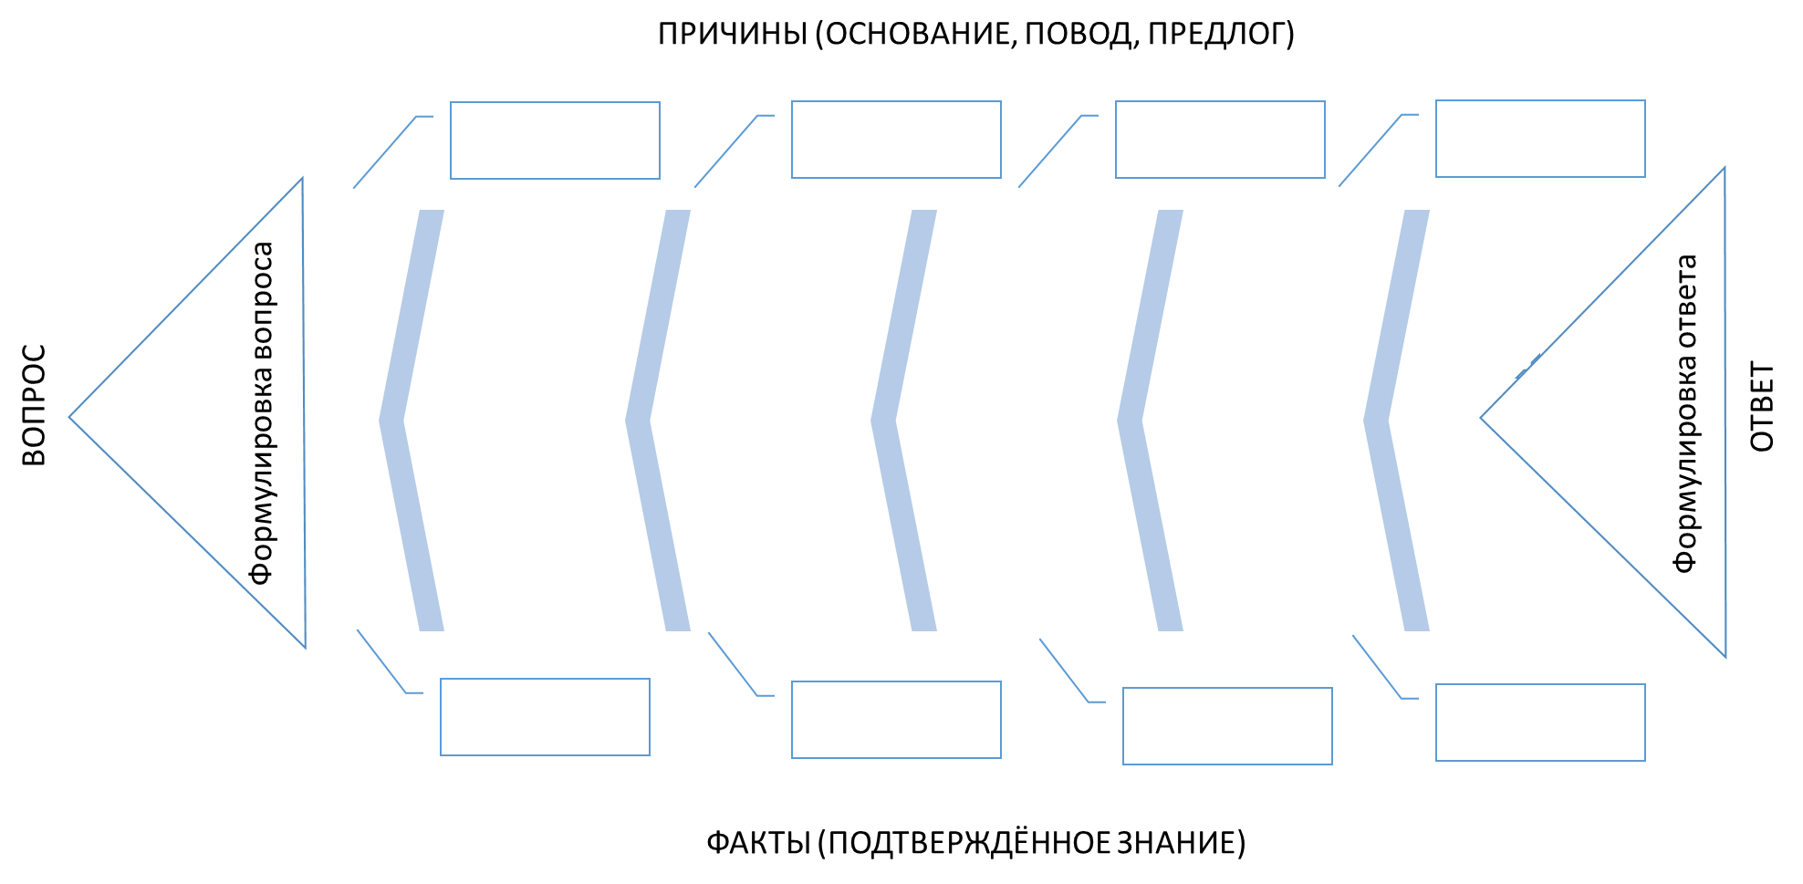

Вопросы (дискуссия в ходе групповой работы)
- Какой проблемный вопрос для обсуждения задаёт автор? (заполняется левый блок схемы)
- Верно ли, что автор не отвечает вопрос и предлагает ответить читателю? (заполняется правый блок схемы)
- Расскажите об авторском мнении, которое помогает разобраться в проблемной ситуации. (заполняется верхний блок схемы)
- Расскажите, на чём основано каждое суждение автора. (заполняется нижний блок схемы)
- Как вы бы ответили на вопрос автора и объясняли свой ответ?

Ключ к ответам по итогам обсуждения

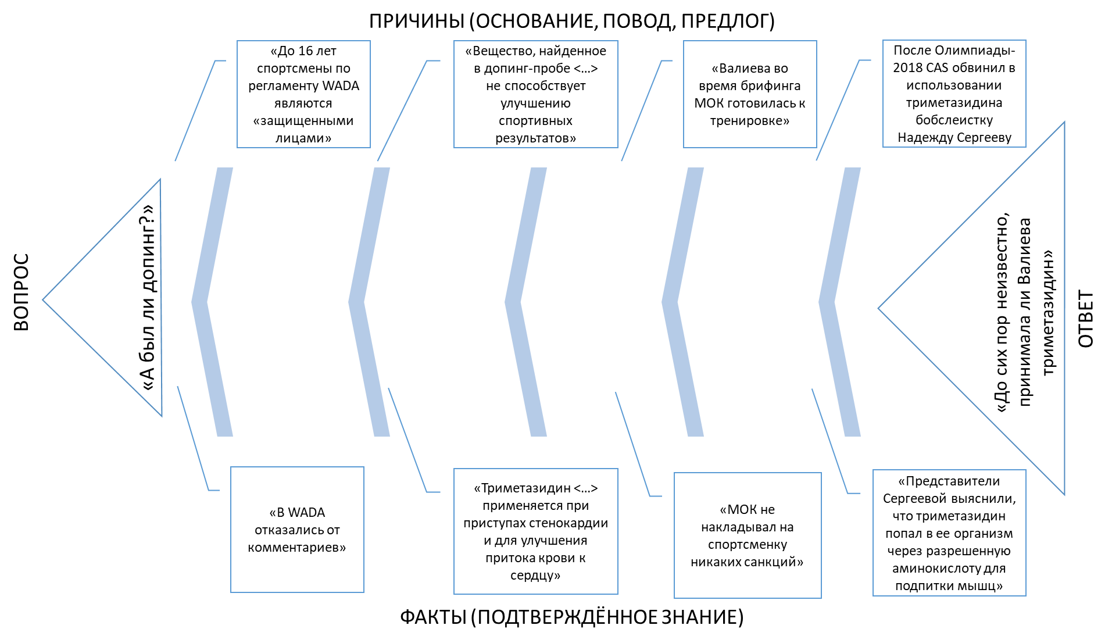
Дополнительное задание (выполняется в парах или группах)
Какой вид спорта Вы считаете наиболее полезным для физического развития и поддержания здорового образа жизни школьников? Используя схему, расскажите одноклассникам о своей точке зрения.
